# **טכנולוגיות אינטרנט מתקדמות - 61776 (WEB)**

**משימת בית מס' 2**

**להגשה עד 12.1.25 בשעה 23:59**

1. עליכם להמשיך את בניית האתר לפי האלמנטים המתקדמים שלמדתם
2. יש למנות מהנדס מערכת בכל צוות, אשר יהיה אחראי על הגדרת והקצאת המשימות בתרגיל זה.  
   נא לרשום את שם הסטודנט בתרגיל זה. על מהנדס המערכת לכתוב כיצד נעשתה חלוקת העבודה מול הצוות, מה היו המשימות של כל חבר צוות, האם היה ממשק בין חברי הצוות, והאם המשימות מולאו:

|  |  |  |
| --- | --- | --- |
| **שם חבר הצוות** | **משימות שהוקצו** | **משימות שהושלמו** |
| שלומי פרדימן |  |  |
| שחר ברנסון |  |  |
| עומר גולדשטיין |  |  |
| נועם ענתבי |  |  |

2. הציגו ארכיטקטורה של האתר (תרשים הכולל את האלמנטים המרכזיים).

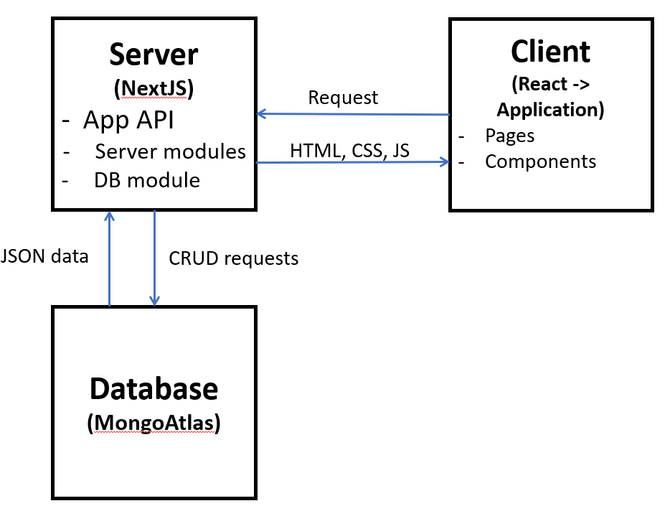

3. הציגו דיאגרמת use case המתארת את השימוש באתר.

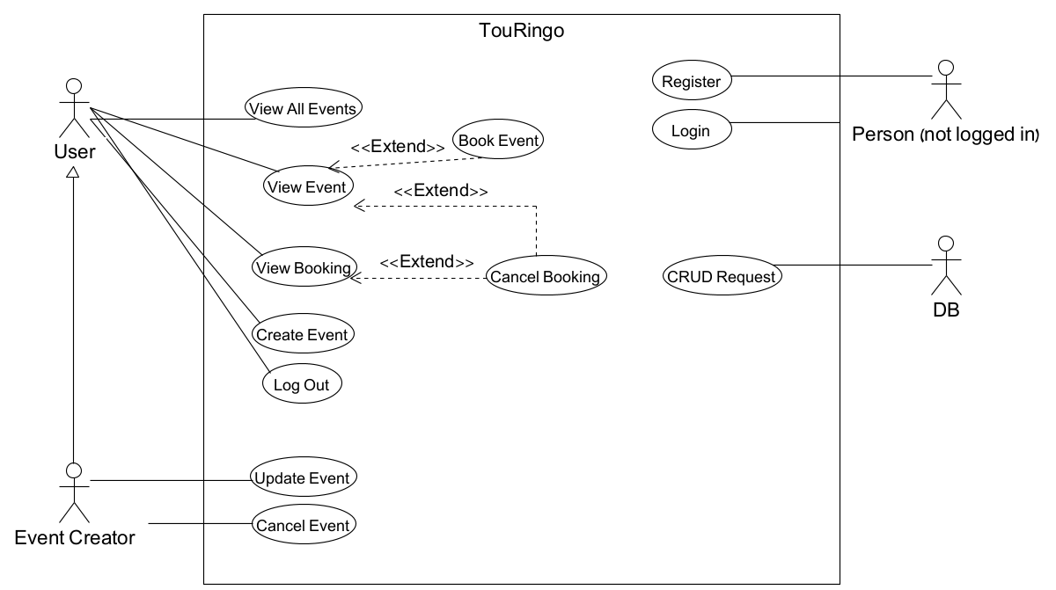

4. יש להציג מבנה מתקדם של האתר שלכם. האתר יכלול שימוש ב – react/preact/Next. JS, וכן שימוש ב Tailwind.יש לעשות שימוש ב -hooks לפי הצורך.

לצורך הצגת המידע יש להשתמש במידע אמיתי ורלוונטי לפרויקט שלכם (בשליפה ממסד נתונים חיצוני או מ - API).

לצורך שמירת נתונים מקומיים (למשל פרטי משתמשים באתר), תוכלו להשתמש ב - DB לבחירתכם, כגון mySQL, sqlite,peer server,firebase, mongoDB.

5. יש להגיש את כל התוצרים :

* GIt repository (בריפו הקבוצתי שפתחתם במשימת בית 1)

**הנחיות הגשה:**

1.באחריותכם לוודא שהגשתם את כל התוצרים כנדרש ושהם הגיעו ליעדם.

לא תתאפשר בדיקה מחודשת של העבודה עקב טעויות בעת ההגשה!

2 .יש להגיש את התרגיל בקבוצות שהוגדרו בקורס.

3 .יש להגיש את התוצר הסופי בפורמט WORD

4.ניתן להפנות שאלות במייל לצוות הקורס, נא לשלוח שאלות לכלל הצוות . נא לציין את שם הקורס.